1. Capture the result of the original code and web browser

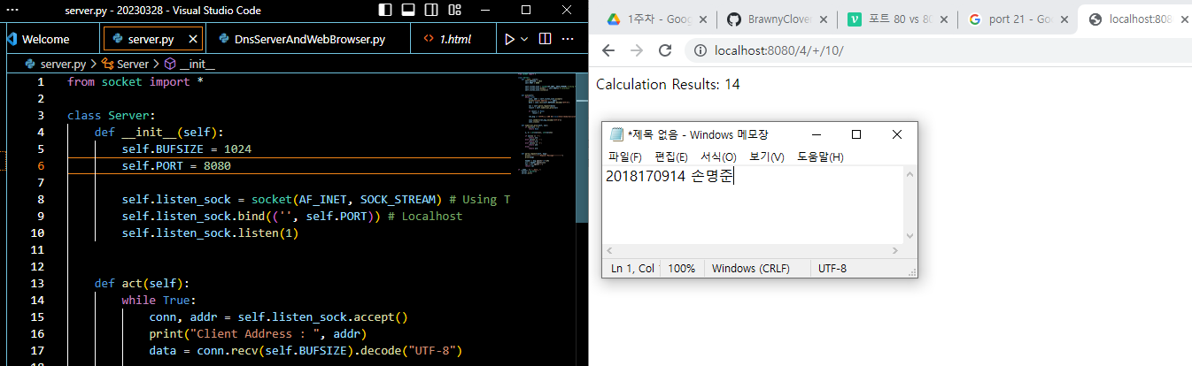

1. Modify your code to use another port number 80

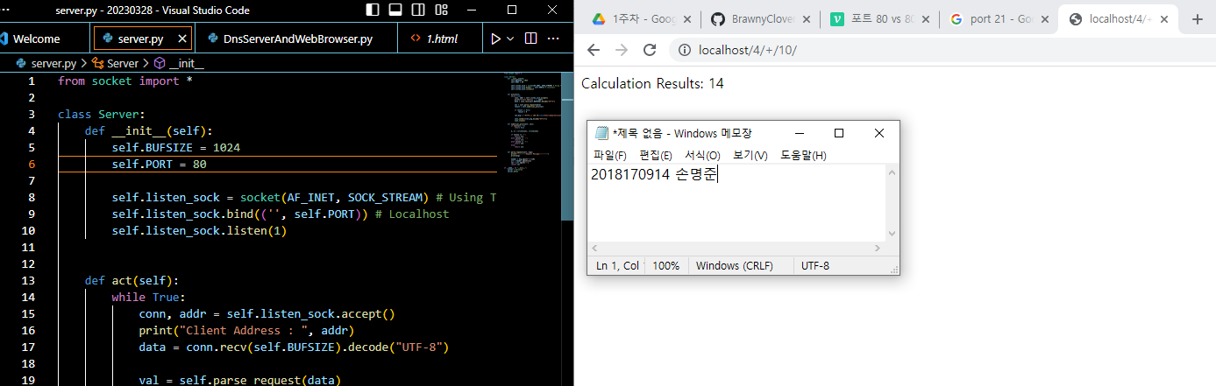

1. Modify your code to use another port number 21

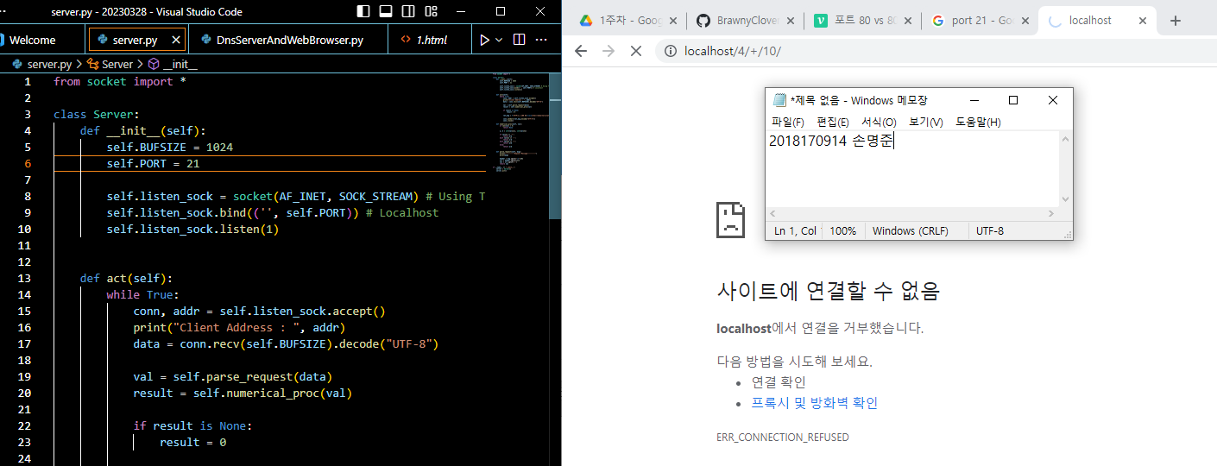

1. Compare and explain result for 1, 2, and 3

80은 잘 알려진 포트(well-know port)로, IANA에서 결정한 포트 중의 하나이며, 특히 HTTP/웹 페이지 전송에 사용된다. 8080은 HTTP Alternate로 역시 표준 HTTP 포트로 사용할 수 있다. 하지만 21은 FTP에 사용되는 포트이므로, 클라이언트의 HTTP 요청에 대한 서비스를 수행하지 못한다.

1. Capture the result of the original code

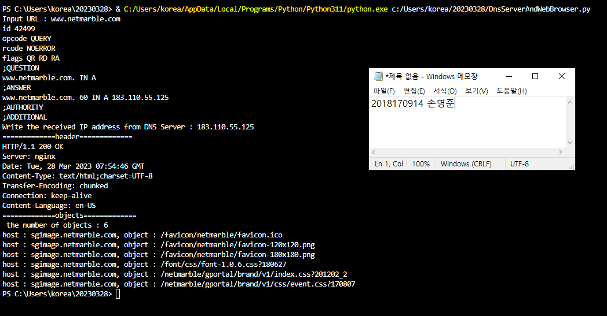

2. Modify your code to find all tags for getting objects

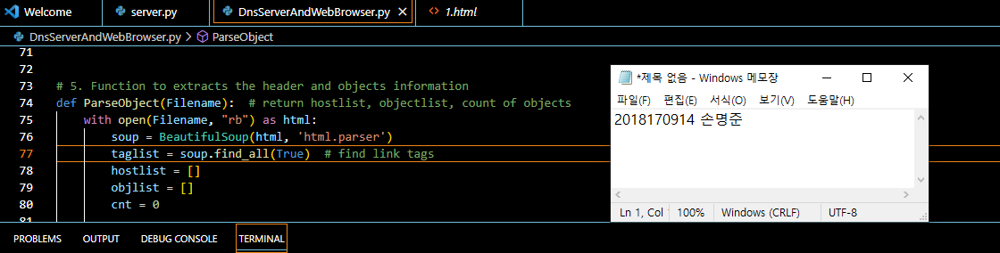

3. Capture the result of your modified code

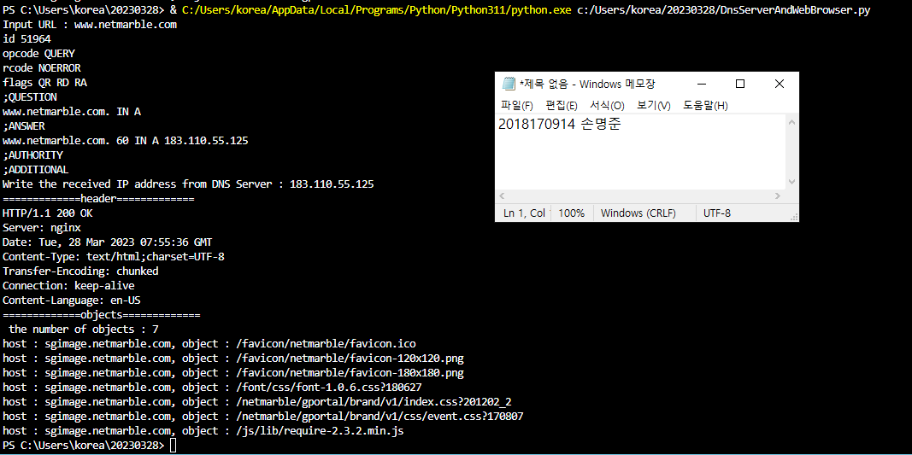

4. Compare and explain the result for 1 and 2

원본 코드에서는 link 태그의 자식 요소 중에 href나 src가 있는지 확인하고, 해당 자식 중에서 <http://로> 시작하는 오브젝트를 찾았다. find_all의 인자를 True로 바꾸고 난 후, script 태그 중에 자식이 src로 주소가 <http://로> 시작하는 오브젝트 1개(http://sgimage.netmarble.com/js/lib/require-2.3.2.min.js)가 추가되어 최종 7개가 나왔다.